
________________________________________________________________________________________________________________________
160000 г. Вологда, ул. Ленинградская, д. 40-б

тел. моб.: +7-921-715-14-13

zaicev@ecoles-vologda.ru
Михаил Зайцев
специалист отдела продаж

Данные цены подлежат обсуждению в каждом конкретном случае.

ТОКАРНЫЕ ИЗДЕЛИЯ
НАИМЕНОВАНИЕ | ВНЕШНИЙ ВИД | РАЗМЕР | ЦЕНА
НАИМЕНОВАНИЕ | ВНЕШНИЙ ВИД | РАЗМЕР | Сорт А | Cорт  В
БАЛЯСИНА 900, цена за штуку
РАЗНОТОЛЩИН. |  | 50*50/70*70 | 190 | 150
ПЛОСКАЯ | 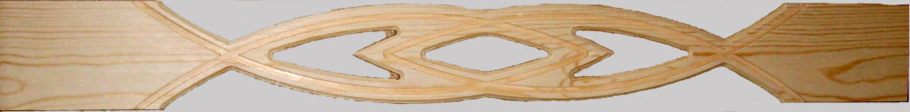 | 100/18 | 80
РИМ-ВИТОЙ |  | 45/45 | 72 | 66
ГРАНЬ |  | 50/50 | 81 | 71
ГРАНЬ |  | 60/60 | 120 | 105
АНГЛИЯ |  | 45/45 | 70 | 64
АНГЛИЯ |  | 50/50 | 75 | 70
АНГЛИЯ |  | 60/60 | 105 | 90
РИМ |  | 50/50 | 78 | 73
РИМ |  | 60/60 | 115 | 100
ВИТАЯ |  | 50/50 | 78 | 73
ВИТАЯ |  | 60/60 | 115 | 100
ЯБЛОКО |  | 45/45 | 70 | 64
ЯБЛОКО |  | 50/50 | 75 | 70
ЯБЛОКО |  | 60/60 | 105 | 90
СИММЕТРИЯ |  | 45/45 | 70 | 64
СИММЕТРИЯ |  | 50/50 | 75 | 70
СИММЕТРИЯ |  | 60/60 | 105 | 90
СТОЛБ НАЧАЛЬНЫЙ1200, цена за штуку
РАЗНОТОЛЩИН. |  | 80*80/100*100 | 650 | 600
ЯБЛОКО |  | 80/80 | 365 | 320
ЯБЛОКО |  | 100/100 | 465 | 410
АНГЛИЯ |  | 80/80 | 365 | 320
АНГЛИЯ |  | 100/100 | 465 | 410
АНГЛИЯ |  | 150/150 | 1550 | 1250
ГРАНЬ |  | 80/80 | 395 | 355
ГРАНЬ |  | 100/100 | 515 | 460
РИМ-ВИТОЙ |  | 80/80 | 385 | 345
РИМ-ВИТОЙ |  | 100/100 | 505 | 450
ВИТОЙ |  | 80/80 | 385 | 345
ВИТОЙ |  | 100/100 | 505 | 450
СИММЕТРИЯ |  | 80/80 | 365 | 320
СИММЕТРИЯ |  | 100/100 | 465 | 410
РИМ |  | 80/80 | 385 | 345
РИМ |  | 100/100 | 505 | 450
КОЛОННА 2500,2700,3000, цена за штуку
АНГЛИЯ |  | 2500/100/100 |  | 1020
АНГЛИЯ |  | 2700/100/100 |  | 1270
АНГЛИЯ |  | 3000/100/100 |  | 1390
АНГЛИЯ |  | 2500/150/150 |  | 2180
АНГЛИЯ |  | 2700/150/150 |  | 2420
АНГЛИЯ |  | 3000/150/150 |  | 2650
СИММЕТРИЯ |  | 2500/100/100 |  | 1020
СИММЕТРИЯ |  | 2700/100/100 |  | 1270
СИММЕТРИЯ |  | 3000/100/100 |  | 1390
РИМ |  | 3000/100/100 |  | 1520
ВИТАЯ |  | 3000/100/100 |  | 1520
ЯБЛОКО |  | 2500/100/100 |  | 1020
ЯБЛОКО |  | 2700/100/100 |  | 1270
ЯБЛОКО |  | 3000/100/100 |  | 1390
ПОВОРОТ НА ПОРУЧЕНЬ 180˚ 90˚ 45˚
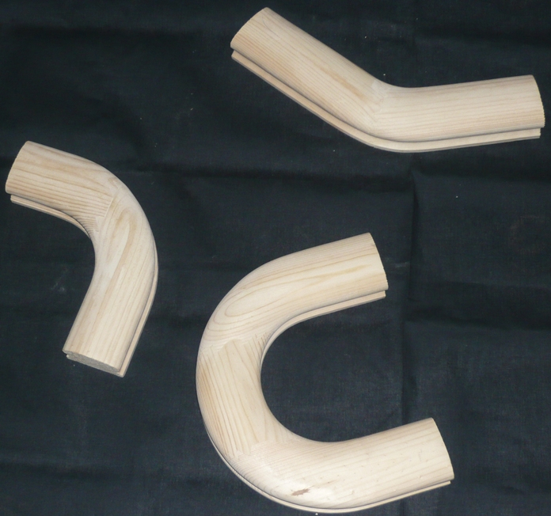  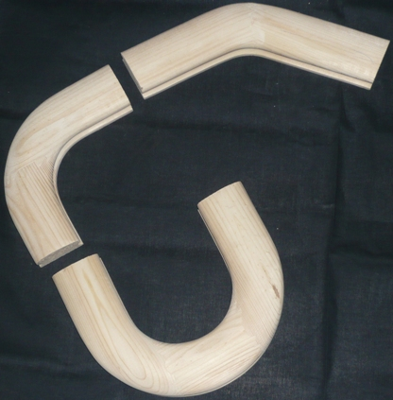  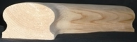 |  | 180˚ | 300
 |  | 90˚ | 300
 |  | 45˚ | 300
ПЕРИЛА 2000-4000
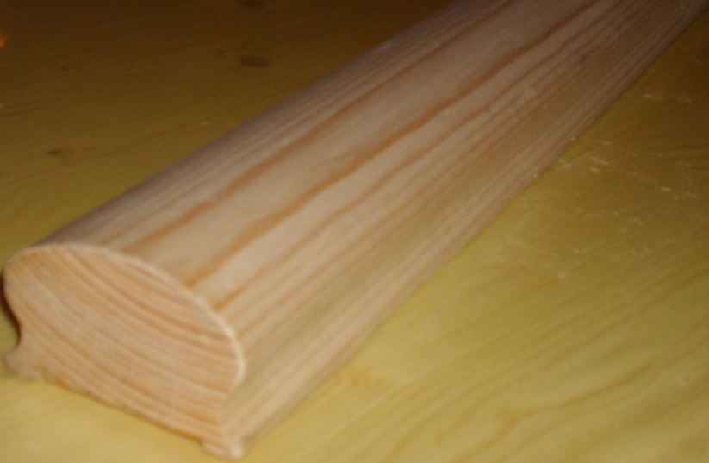  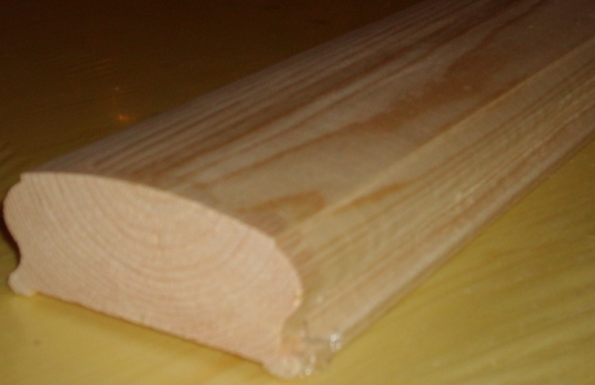  45/55  45/70  45/80 |  | 45/55 | 90
 |  | 45/70 | 110
 |  | 45/80 | 131
НАКЛАДКА НА ТЕТИВУ 2000-4000
с вкладышем |  | 35/70 | 90,0
ПОГОНАЖ
НАЛИЧНИК 2200
гладкий |  | 12/50 | 25
фигурный |  | 12/55 | 25
гладкий |  | 12/60 | 30
фигурный |  | 12/60 | 30
фигурный |  | 15/65 | 30
сфера |  | 13/65 | 30
гладкий |  | 12/70 | 32
фигурный №1 |  | 14/70 | 32
сфера |  | 13/70 | 32
фигурный №2 |  | 14/70 | 32
гладкий |  | 15/75 | 36
фигурный №1 |  | 15/75 | 36
фигурный №2 |  | 15/75 | 36
гладкий |  | 15/80 | 38
фигурный |  | 15/80 | 38
гладкий |  | 15/90 | 45
гладкий |  | 15/100 | 48
гладкий |  | 15/120 | 80
ПЛИНТУС 2500
фигурный |  | 16/60 | 29
евро №1 |  | 16/60 | 29
евро №2 |  | 15/50 | 26
фигурный №1 |  | 15/50 | 26
фигурный №2 |  | 15/50 | 26
широкий |  | 15/50 | 26
фигурный |  | 15/50 | 26
фигурный |  | 15/45 | 25
углом |  | 16/43 | 25
потолочный гладкий |  | 14/40 | 25
потолочный гладкий |  | 12/30 | 17
потолочный фигурный |  | 12/32 | 17
РАСКЛАДКА 2500
полукруг |  | 9/40 | 16
гладкая |  | 9/40 | 16
фигурная |  | 9/40 | 16
полукруг |  | 9/30 | 15
гладкая |  | 9/30 | 15
фигурная |  | 9/30 | 15
малинка |  | 9/27 | 15
малинка |  | 8/20 | 13
углом |  | 15/15 | 14
УГОЛОК 2500
Глад. Фигур. |  | 50/50 | 33
Глад. Фигур. |  | 40/40 | 30
Глад. Фигур. |  | 30/30 | 26
Глад. Фигур. |  | 25/25 | 24
гладкий |  | 40/60 | 35
гладкий |  | 40/25 | 26
ШТАПИК 1000-2000
обычный |  | 10/10 | 4.5
декоративный |  | 14/14 | 12
ДВЕРНАЯ КОРОБКА 2150
 |  | 30/70 |  | 75
 |  | 40/70 |  | 80
 |  | 40/100 |  | 100
 |  | 40/120 |  | 150
БРУС КЛЕЕНЫЙ |  | 80/80 |  | 160
 |  | 100/100 |  | 230
РЕЙКА СТРОГАНАЯ 3000 |  | 20/40 |  | 14
 |  | 20/50 |  | 17
БРУСОК СТРОГАНЫЙ |  | 30/30 |  | 10,4
 |  | 30/40 |  | 14
 |  | 30/50 |  | 17,0
 |  | 40/40 |  | 19,0
 |  | 40/50 |  | 23,0
 |  | 50/50 |  | 28,8
Наличник прорезной, цена за погонный метр
 |  | 18/80/2200 | 170,0

